Messe de Mariage

Pierre d’Hébrail et Constance Masson

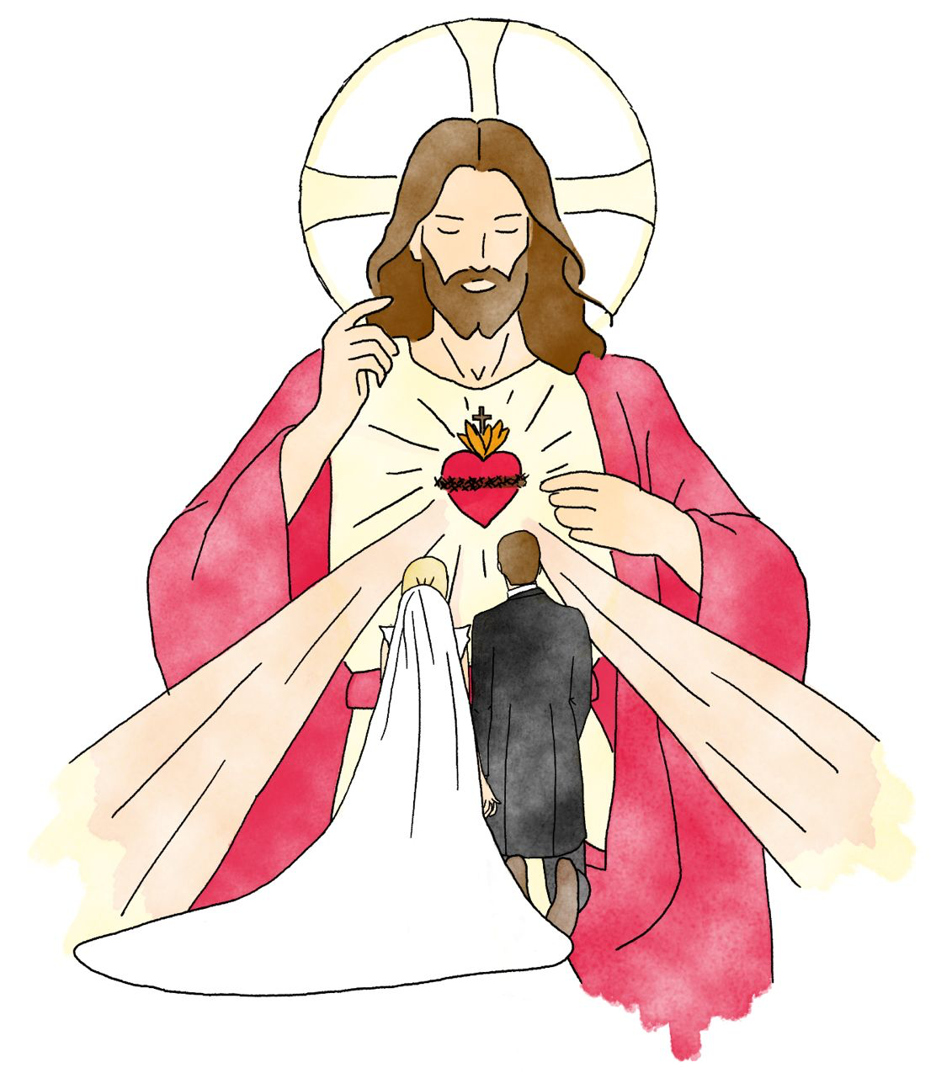

Basilique du Sacré Cœur à Paray le Monial

5 juillet 2025

La messe est un moment d’action de grâce, d’adoration et de prières à Dieu.
Nous vous prions de respecter le silence lors de la messe mais nous comptons sur vos belles voix pour chanter !
Ne vous souciez pas de prendre des photos, un super photographe est présent !

LITURGIE DE L’ACCUEIL

Chant d’entrée
Louange à Toi, ô Christ,
Berger de Ton Église,
Joyeuse et vraie lumière,
Tu nous donnes la vie !
1. Toi l’étoile dans la nuit,  Tu rayonnes avec le Père.  Par Toi nous avons la vie,  Nous voyons la vraie lumière ! | 2. Que nos chants Te glorifient,  Qu’ils embrasent notre terre !  Fils de Dieu, Tu T’es fait chair,  Pour nous mener vers le Père !
3. Envoie sur nous Ton Esprit,  Fais briller sur nous Ta face !  Ô Jésus ressuscité,  Que nos chants Te rendent grâce ! | 4. Ta splendeur nous a sauvés,  Des ténèbres éternelles.  Donne-nous de proclamer  Tes prodiges, Tes merveilles !

Le signe de la croix est le signe de notre foi en Dieu Trinité (à la fois Dieu notre Père, le fils Jésus et le Saint Esprit) et en Jésus mort sur la croix pour nous sauver. Par ce geste, les chrétiens disent qu’ils veulent suivre le Christ avec leur intelligence, leur cœur et leur force.
Le signe de la croix exprime bien que les chrétiens sont rassemblés au nom de Dieu.

Au nom du Père, du Fils et du Saint-Esprit – L’assemblée : Amen.
Le Seigneur soit avec vous – L’assemblée : Et avec votre esprit.

Gloria : Messe du Sacré Cœur
Le Gloria est un hymne de gloire en l’honneur des trois personnes divines et de notre rédemption par le Christ). Il montre les 4 fins de la messe : un sacrifice d’adoration, d’action de grâce (remerciement), de réconciliation et de supplications.
Gloria in excelsis Deo ! Gloria Deo domino ! (bis)
Et paix sur la terre aux hommes qu’Il aime.
Nous Te louons, nous Te bénissons,
Nous T’adorons, nous Te glorifions,
Nous Te rendons grâce, pour Ton immense gloire,

Seigneur Dieu, Roi du Ciel, Dieu le Père tout - puissant
Seigneur Fils unique, Jésus Christ, Seigneur Dieu, Agneau de Dieu, le Fils du Père ;
Toi qui enlèves le péché du monde, prends pitié de nous;
Toi qui enlèves le péché du monde reçois notre prière.
Toi qui es assis à la droite du Père, prends pitié de nous,

Car Toi seul es saint, Toi seul es Seigneur,
Toi seul es le Très - Haut Jésus Christ,
Avec le Saint-Esprit, dans la gloire de Dieu le Père. Amen !

LITURGIE DE LA PAROLE

Dieu nous parle et nous guide à travers la Bible, c’est pourquoi nous terminons les lectures par cet acte de foi :
« Parole du Seigneur ».

1ère lecture : Lecture de la première lettre de saint Pierre apôtre (1, 3-9)

Béni soit Dieu, le Père de notre Seigneur Jésus Christ : dans Sa grande miséricorde, Il nous a fait renaître pour une vivante espérance grâce à la résurrection de Jésus Christ d’entre les morts, pour un héritage qui ne connaîtra ni corruption, ni souillure, ni flétrissure. Cet héritage vous est réservé dans les cieux, à vous que la puissance de Dieu garde par la foi, pour un Salut prêt à se révéler dans les derniers temps. Aussi vous exultez de joie, même s’il faut que vous soyez affligés, pour un peu de temps encore, par toutes sortes d’épreuves ; elles vérifieront la valeur de votre foi qui a bien plus de prix que l’or – cet or voué à disparaître et pourtant vérifié par le feu –, afin que votre foi reçoive louange, gloire et honneur quand se révélera Jésus Christ. Lui, vous L’aimez sans L’avoir vu ; en Lui, sans Le voir encore, vous mettez votre foi, vous exultez d’une joie inexprimable et remplie de gloire, car vous allez obtenir le Salut des âmes qui est l’aboutissement de votre foi.
Parole du Seigneur – L’assemblée : Nous rendons grâce à Dieu

Psaume (118) : Heureux ceux qui marchent suivant la loi du Seigneur !

Heureux les hommes intègres dans leurs voix
Qui marchent suivant la loi du Seigneur !
Heureux ceux qui gardent Ses exigences,
Ils Le cherchent de tout cœur !

Toi, Tu promulgues des préceptes
À observer entièrement.
Puissent mes voies s’affermir
à observer Tes commandements !

Sois bon pour Ton serviteur, et je vivrai,
J'observerai Ta parole
Ouvre mes yeux,
Que je contemple les merveilles de Ta loi.

Enseigne-moi, Seigneur, le chemin de Tes ordres ;
À les garder, j’aurai ma récompense.
Montre-moi comment garder Ta loi,
Que je l’observe de tout cœur.

Acclamation de l’évangile : Alléluia, Alléluia, Alléluia !

« Évangile » signifie “bonne nouvelle” et alléluia “louez Dieu ! ”. C’est une partie de la vie, de l’enseignement et de la prédication de Jésus, écrite sous l’inspiration du Saint Esprit. Nous écoutons l’Évangile debout en signe de respect et faisons le signe de la croix sur le front, sur la bouche et sur la poitrine pour reconnaître que nous acceptons la vérité divine dans notre intelligence, la professons par la bouche et la conservons dans notre cœur.
Nous avons choisi cet Évangile car nous voulons être un signe visible et efficace de notre foi en Dieu et de son Amour.

Évangile : selon Saint Matthieu ( 5, 13-16)

Comme les disciples s’étaient rassemblés autour de Jésus sur la montagne, il disait : « Vous êtes le sel de la terre. Mais si le sel devient fade, comment lui rendre de la saveur ? Il ne vaut plus rien : on le jette dehors et il est piétiné par les gens.
Vous êtes la lumière du monde. Une ville située sur une montagne ne peut être cachée. Et l'on n'allume pas une lampe pour la mettre sous le boisseau ; on la met sur le lampadaire, et elle brille pour tous ceux qui sont dans la maison. De même, que votre lumière brille devant les hommes : alors, voyant ce que vous faites de bien, ils rendront gloire à votre Père qui est aux cieux. »
Acclamons la parole de Dieu – L’assemblée : louange à Toi Seigneur Jésus

Credo : Symbole de Nicée Constantinople
Par le Credo (court résumé de la doctrine chrétienne transmise par les apôtres de Jésus), toute l’assemblée proclame sa foi.
Ce Credo est fruit du 1er Concile de Nicée en 325.

Je crois en un seul Dieu, le Père tout puissant, créateur du ciel et de la terre, de l’univers visible et invisible.
Je crois en un seul Seigneur, Jésus Christ, le Fils unique de Dieu, né du Père avant tous les siècles : Il est Dieu, né de Dieu, lumière, née de la lumière, vrai Dieu, né du vrai Dieu.
Engendré non pas créé, consubstantiel au Père ; et par Lui tout a été fait.
Pour nous les Hommes, et pour notre salut, Il descendit du ciel ;
Par l’Esprit Saint, Il a pris chair de la Vierge Marie, et s’est fait homme.
Crucifié pour nous sous Ponce Pilate, Il souffrit Sa passion et fut mis au tombeau.
Il ressuscita le troisième jour, conformément aux Écritures, et Il monta au ciel ;
Il est assis à la droite du Père. Il reviendra dans la gloire, pour juger les vivants et les morts et Son règne n’aura pas de fin.
Je crois en l’Esprit Saint, qui est Seigneur et qui donne la vie ; Il procède du Père et du Fils.
Avec le Père et le Fils, Il reçoit même adoration et même gloire ; Il a parlé par les prophètes.
Je crois en l’Église, une, sainte, catholique et apostolique.
Je reconnais un seul baptême pour le pardon des péchés.
J’attends la résurrection des morts, et la vie du monde à venir.
LITURGIE DU MARIAGE

Invocation de l’Esprit Saint
Le mariage est un sacrement dans l'Église que l'Esprit Saint vient sanctifier. Nous prions pour que l'Esprit Saint descende sur les époux, les sanctifie et les guide dans leur nouvelle vie de couple marié.

1. Viens, Esprit de Dieu, et nous serons humbles et pauvres,
Viens nous apprêter à hériter de Ton Royaume,
Viens nous fortifier dans la douleur et dans l'épreuve,
Viens nous rassasier de Ton eau vive,

Veni Sancte Spiritus,
Veni Sancte Spiritus,
Veni Sancte Spiritus,
Glorificamus Te !

2. Viens, Esprit de Dieu, mettre Ta paix dans la discorde,
Viens nous serons doux, nous obtiendrons miséricorde,
Viens et nous serons des artisans de paix sur terre,
Viens donner la joie, qui vient du Père,
3. Viens, Esprit de Dieu, et sanctifie nos sacrifices,
Viens nous soutenir dans nos combats pour la justice,
Viens rends nos cœurs purs et nous verrons l'éclat du Père,
Viens, éclaire-nous de Sa lumière,
Deo Patri sit Gloria
Et Filio, qui a mortuis
Surrexit ac Paraclito
In saeculorum saecula
Amen
Dialogue initial
Pierre et Constance, vous avez écouté la Parole de Dieu qui révèle la grandeur de l’amour humain et du mariage. Vous allez vous engager l’un envers l’autre dans le mariage.
Est-ce librement et sans contrainte ?
Les futurs époux : Oui.
En vous engageant dans la voie du mariage vous vous promettez amour mutuel et respect.
Est-ce pour toute votre vie ?
Les futurs époux : Oui, pour toute notre vie.
Êtes-vous prêts à accueillir les enfants que Dieu vous donne et à les éduquer selon l’Évangile du Christ et dans la foi de l’Église ?
Les futurs époux : Oui.

Êtes-vous disposés à assumer ensemble votre mission de chrétiens dans le monde et
dans l’Église ?
Les futurs époux : Oui.

Invitation à l’échange :
Afin que vous soyez unis dans le Christ, et que votre amour, transformé par Lui, devienne un signe visible de l’amour de Dieu, devant l’Église ici rassemblée, donnez-vous la main et échangez vos consentements.

Échange des consentements
Pierre : Constance, veux-tu être ma femme ?
Constance : Oui, je le veux. Et toi, Pierre, veux-tu être mon mari ?
Pierre : Oui, je le veux. Moi, Pierre, je te reçois Constance comme épouse et je serai ton époux. Je promets de t’aimer fidèlement dans le bonheur et dans les épreuves tout au long de notre vie.
Constance : Moi, Constance, je te reçois Pierre comme époux et je serai ton épouse. Je promets de t’aimer fidèlement dans le bonheur et dans les épreuves tout au long de notre vie.

Chant de louange
Laudate Dominum, laudate Dominum, omnes gentes, alléluia ! (bis)

Bénédiction et remise des alliances
Seigneur, bénis les alliances que nous bénissons en Ton nom. Donne à Pierre et Constance de se garder l’un à l’autre une entière fidélité : qu’ils demeurent dans la paix en faisant Ta volonté, qu’ils vivent toujours dans l’amour mutuel. Amen
Pierre passe l’alliance à l’annulaire de Constance :
Constance, reçois cette alliance, signe de mon amour et de ma fidélité.
Constance passe l’alliance à l’annulaire de Pierre :
Pierre, reçois cette alliance, signe de mon amour et de ma fidélité.

Bénédiction nuptiale

Prière des époux

Prière universelle
Nous confions à Dieu les intentions de l’Église et du monde.
Nous nous mettons à genoux devant Toi, nous Te supplions d'entendre nos voix.
Nous Te présentons Seigneur nos prières nos requêtes mais que Ta volonté soit faite.

LITURGIE DE L’EUCHARISTIE
Cette partie de la messe comprend trois parties en souvenir de ce qu’a fait Jésus à la dernière Cène et aussi en souvenir du sang et de l’eau sortis après sa mort, de son côté transpercé par la lance :
- l’offrande pendant laquelle le prêtre prépare le pain et le vin pour le sacrifice,
- la consécration pendant laquelle le pain et le vin sont changés en Corps et Sang de Jésus et offerts ainsi à Dieu, le prêtre reprend les paroles de Jésus lors de son dernier repas. Nous faisons cela en mémoire de Jésus qui se rend présent au milieu de nous.
- la communion pendant laquelle nous communions au Corps et au Sang de Jésus.

Le prêtre offre à Dieu le pain et le vin, symboles de la création donnée par Dieu et travaillée par l’homme. La quête accompagne ces dons et représente l’offrande d’une part de notre travail. C’est le moment de confier notre vie au Seigneur, et les intentions que nous portons.

Le Seigneur soit avec vous – L’assemblée : Et avec votre esprit.
Élevons notre cœur – L’assemblée : Nous le tournons vers le Seigneur.
Rendons grâce au Seigneur notre Dieu - L’assemblée : Cela est juste et bon.

Offertoire : Dieu seul suffit

Sanctus : Messe de Saint Jacques
Le Sanctus est dans sa première partie une profession de foi. Nous y proclamons l’unité de Dieu et de la Trinité des personnes divines. Il est aussi une louange à Dieu le Père. La seconde partie est adressée au Fils de Dieu, Jésus, qui, pour nous, est venu sur la terre.
Lors de la consécration, comme Jésus à la dernière cène, le prêtre prend dans ses mains l’hostie puis le calice. Il lève les yeux au ciel, rend grâce à Dieu, bénit l'hostie et le calice, prononce les mêmes paroles que le Christ et le grand mystère est accompli : le pain et le vin sont changés en Corps et en Sang du Christ. « Hosanna » veut dire « Dieu sauve ».

Sanctus Sanctus Sanctus Dominus Deus sabaoth ! (bis)
Pleni sunt caeli et terra, gloria Tua ! Hosanna ! Hosanna ! Hosanna in excelsis !
La terre et le ciel sont remplis de Ta gloire ! Hosanna ! Hosanna ! Au plus haut des cieux !

Benedictus qui venit in nomine Domini ! Hosanna ! Hosanna ! Hosanna in excelsis !
Bénit soit Celui qui vient au nom du Seigneur ! Hosanna ! Hosanna ! Au plus haut des cieux !
Notre Père
Notre Père, qui est aux cieux,
que Ton nom soit sanctifié, que Ton règne vienne,
que Ta volonté soit faite sur la terre comme au ciel.
Donne - nous aujourd’hui notre pain de ce jour.
Pardonne - nous nos offenses comme nous pardonnons aussi à ceux qui nous ont offensés.
Et ne nous laisse pas entrer en tentation, mais délivre-nous du mal.

Car c’est à Toi qu’appartiennent le règne, la puissance et la gloire, pour les siècles des siècles.
Que la paix du Seigneur soit toujours avec vous ! – L’assemblée : Et avec votre esprit !

Agnus Dei : Messe de Saint Jacques
Agnus Dei qui tolis pecata mundi, miserere nobis, miserere nobis, miserere nobis (bis)
Agneau de Dieu qui enlève les péchés du monde, prends pitié de nous (bis)
Agnus Dei qui tolis pecata mundi, dona nobis pacem, dona nobis pacem, dona nobis pacem.
Agneau de Dieu qui enlève les péchés du monde, donne - nous la paix.

Heureux les invités au repas du Seigneur ! Voici l'Agneau de Dieu qui enlève le péché du monde.
L’assemblée : Seigneur, je ne suis pas digne de vous recevoir ; mais dites seulement une parole et je serai guéri.

Au cours de la messe, le chrétien communie en recevant l’hostie consacrée, le Corps du Christ. Il est ainsi en union avec le Christ.
Si nous sommes prêts à recevoir la communion, nous avançons vers le prêtre.
Ceux qui ne pourraient pas communier sont invités à s’avancer les bras croisés sur la poitrine pour recevoir une bénédiction.
Après la communion, nous restons dans le silence intérieur du Christ qui vit en nous.

Communion
Comme le Père m’a aimé,
Moi aussi, je vous ai aimés.
Demeurez en moi, demeurez en moi !
Demeurez en moi, comme moi en vous,
Demeurez en mon amour !
Demeurez en moi, demeurez en moi !
Demeurez en moi, comme moi en vous,
Demeurez en mon amour !
1. Je suis la vigne véritable  Et mon Père en est le vigneron.  Celui qui en moi porte du fruit,  Il l’émonde, afin qu’il donne davantage. | 2. S’il ne demeure sur la vigne,  Le sarment ne peut porter de fruit.  Ainsi en est-il de votre vie,  En dehors de moi, vous ne pouvez rien faire.
3. Si mes paroles en vous demeurent,  Et qu’en moi vous demeurez aussi,  Demandez tout ce que vous voudrez,  Vous serez comblés de dons en abondance. | 4. Pour que ma joie en vous demeure,  Une joie qui comble votre cœur,  Je vous ai fait le don de ma loi :  Aimez-vous, de même que moi je vous aime.
5. Je vous choisis et vous appelle,
En mon nom, allez, portez du fruit.
Il n’y a pas de plus grand amour,
Que d’offrir sa propre vie pour ceux qu’on aime.

Chant à Marie
Ô Mère bien aimée,
Malgré ma petitesse,
Comme toi, je possède en moi,
Le Tout-Puissant,
Et je ne tremble pas en voyant ma faiblesse,
Le trésor de la mère appartient à l'enfant.
Et je suis ton enfant  Ô ma Mère chérie  Tes vertus, ton amour  Ne sont-ils pas à moi ? | Aussi lorsqu'en mon cœur  Descend la blanche Hostie  Jésus, ton doux agneau  Croit reposer en toi

BÉNÉDICTION FINALE

Le Prêtre nous bénit et nous envoie témoigner de l’Amour du Christ dans notre vie.
Le Seigneur soit avec vous – L’assemblée : Et avec votre esprit.
Que Dieu tout-puissant vous bénisse, le Père, le Fils et le Saint - Esprit – L’assemblée : Amen !
Allez, dans la paix du Christ – L’assemblée : Nous rendons grâce à Dieu !

Chant d’envoi
1. Par Toi, Seigneur Jésus, tout fut créé,
Les cieux sans fin proclament Ta beauté,
Tu as revêtu notre humanité,
Tu nous as donné Ta vie,
Oui, Tu es Dieu avec nous.
Ton nom, Emmanuel, est du miel sur nos lèvres,
Ton visage resplendit, nous éclaire de Sa lumière,
Ton cœur brûlant d'amour enflamme l'univers,
Ton Esprit descend sur nous, envahit la terre entière.

2. Jésus, Tu es le Roi d'humilité,
Tu T'es livré pour nous jusqu'à la mort,
Rien ne pourra nous séparer de Toi,
Ton Esprit nous fortifie,
Nous T'offrons notre louange.

3. Dieu T'a exalté au-dessus de tout,
Afin que tout genou plie devant Toi,
Que toute langue proclame Ton Nom,
Jésus-Christ, Tu es Seigneur, à la gloire de Dieu le Père.

MERCI !

Un grand merci à vous tous pour votre présence qui nous touche beaucoup et pour nous avoir entourés de vos prières !

Merci au Père Cédric Anastase pour son amitié, son accompagnement lors de la préparation au mariage qui nous a permis de découvrir la merveille de ce sacrement et pour la célébration de cette messe !
Merci à nos parents pour leur exemple de couples missionnaires et rayonnants ainsi que pour la transmission de la Foi.
Merci à nos frères et sœurs, belles sœurs et beau-frère pour leur présence si précieuse.
Merci à nos témoins pour leurs amitiés, conseils et fidélité depuis de nombreuses années : Gautier, Grégoire, Marin, Aubin, Téo, Sophie, Mathilde, Pauline, Guillemette et Caroline.
Merci à nos enfants d’honneur qui ont égayé cette journée : Eloi, Augustin, Mayeul, Amaury, Foucault, Alexis, Alban, Hervé, Apolline, Aliénor, Marie, Victoire et Charlotte.
Merci aux enfants de chœur pour leur service : Antoine, Clément, Cyriac, Louis-Marie, Erwan, Antonin, Samuel, Thomas, Olivier et Jacques.
Merci à Charles pour son aide acoustique et au piano, Paul à la guitare, Jacques à la basse et Marin au violon sans qui la messe n’aurait pas été aussi belle.
Merci à Sophie et Quitterie pour l’animation de cette messe, à Grégoire notre chef de chœur ainsi qu’à toute la chorale qui a participé à la beauté de la liturgie.
Merci à Théophile, Isaure, Côme et Caroline pour leurs belles voix lors du psaume.
Merci à Isaure pour l’illustration de ce livret de messe.
Merci à François et Louis qui ont ramené un petit bout de Bretagne à la sortie de cette messe !
Merci à la paroisse de Paray Le Monial qui nous accueille aujourd’hui.

Nous vous attendons avec joie pour un diner, cours de maths, conseil pharmaceutique
ou tout passage à Paris !
Pierre et Constance d’Hébrail
59 rue Boileau, 75016 Paris

Messe du dimanche : 11h à Saint Pierre Laval 11h à la basilique de Paray Le Monial

« Si vous devenez ce que vous êtes,
vous mettrez le feu au monde entier »

Sainte Catherine de Sienne

